ПРИЛОЖЕНИЕ № 6
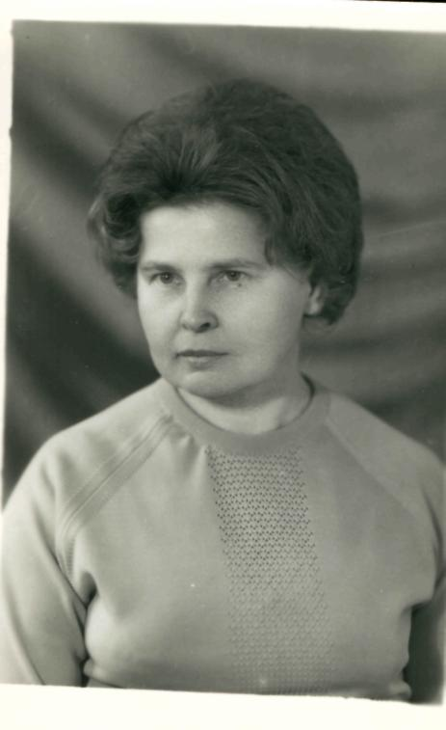
Тамара Филипповна Корниченко, до войны закончила педучилище и жила в Витебске. В 1942 г. Тамару Филипповну и её мать арестовали за связь с партизанами и отправили в лагерь для военнопленных в г. Витебске. Потом через Смоленск перевезли в Брестскую область, держали на станции Лесная, где условия были страшные, кормили люди клопов и блох. Находились на этой станции недолго. Пленных погрузили в товарные вагоны и отправили в Германию. Там работала на КВБ (крупной военной фабрике) сварщицей. Было очень трудно, не все могли выдержать, часто рабочие падали от изнеможения. Тамара Филипповна говорит: «Я тогда была молодая, сильная, мой организм как мог сопротивлялся, хотелось жить».
Когда американцы КВБ разбомбили, пленных отвезли в Чехословакию, там Тамару Филипповну тоже заставили работать сварщицей на одном из заводов.
С приближением фронта на открытой платформе отправили рыть окопы, делали укрепления.
8 мая 1945 года всех освободили части Красной Армии.
Привезли в лагерь репатриации, Тамара Филипповна пробыла там 2 месяца, её пригласили на работу в штаб контрразведки, потом отправили на родину.
Приехала в г. Витебск, город был весь в руинах. Брат и отец находились в Сенно, брат Володя сражался в партизанском отряде, а после войны его оставили работать ветврачом.
До Богушевска на поезде, затем на лошади – так Тамара Филипповна прибыла в наш город. Постепенно обживались, из Германии пригнали корову, построили дом.
1 января 1946 года приступила к работе. Сначала преподавала в начальных классах. Ей выдали справку на гербовой бумаге об окончании педучилища. Потом поступила в Оршанский пединститут, затем Смоленский пединститут, который закончила в 1962 году.
До ухода на пенсию Тамара Филипповна работала учителем русского языка и литературы в школе №1 г. Сенно.
Всегда строгая, требовательная к себе и ученикам, всегда любимая. О ней можно сказать: «Учитель, перед именем твоим позволь смиренно преклонить колени!»

